**МІНІСТЕРСТВО ОСВІТИ І НАУКИ УКРАЇНИ**

**Чорноморський національний університет   
імені Петра Могили**

**Факультет комп’ютерних наук**

**Кафедра Інженерії програмного забезпечення**

**ЗВІТ**

*з лабораторної роботи № 3*

**" Програмування лінійних алгортмів. Приведення типів даних** **"**

**Варіант 10**

Дисципліна "Основи програмування"

Спеціальність: **Інженерія програмного забезпечення**

121-ЛР.ПЗ.03-108.1910810

***Cтудент*** *____****К.В.Ібрагімов****_________*

*(підпис)*

*__****24.09.2019****__*

*(дата)*

***Викладач***

***Є.О.Давиденко_________***

*(підпис)*

***24.09.2019***

*(дата)*

**Миколаїв – 2019**

**Лабораторна робота** **№3**

**Варіант 10**

**Тема роботи:** Програмування лінійних алгоритмів. Приведення типів даних.

**Мета роботи:** Навчитися програмувати лінійні алгоритми та приводити типи даних.

**Завдання:**

1. Скласти алгоритм розв’язку задачі

1) Дано тризначне число. Вивести спочатку його останню цифру (одиниці), а потім — його середню цифру (десятки).

2) *;*

*;*

1. Побудувати блок-схему розв’язку задачі.
2. Скласти програму розв’язку задачі у середовищі Visual Studio.
3. Користувач вводить значення з клавіатури (для завдання 1 функція *cin*; для завдання 2 функція *scanf*).
4. Вхідні значення є дійсні числа.
5. Виконати завдання за варіантом, вивести результат (для завдання 1 функція *cout*; для завдання 2 функція *printf*).
6. Додатково вивести символ, ASCII код якого відпoвідає значенню, знайденому у п. 6 (завдання 1).
7. Використати два способи перетворення типів (завдання_1):

* приведення типу в стилі мови С;
* приведення типу в стилі мови С++ (оператор **static_cast** )

**Блок – схема:**

Початок

Введення числа

t = d / 10 % 10;

s = d % 10;

Виведення числа

Кінець

**Завдання 1:**

Дано тризначне число. Вивести спочатку його останню цифру (одиниці), а потім — його середню цифру (десятки).

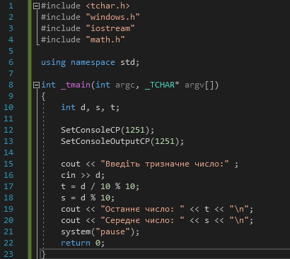

Рис. 1 – Код програми

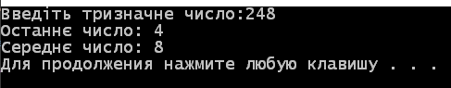

Рис. 2 – Результат роботи програми

**Завдання 2.1**

Знайти a.

*;*

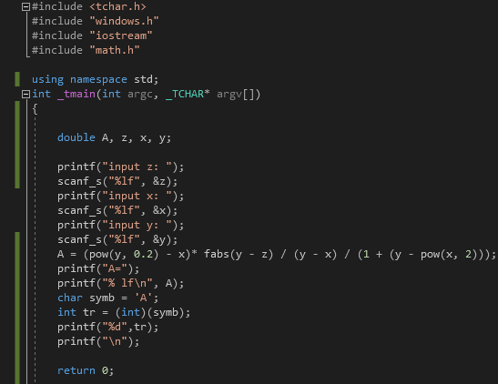

Рис. 3 – Код програми для обчислення А

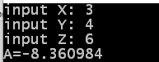

Рис. 4 – Результат роботи програми ( A )

**Завдання 2.2**

Знайти b

*;*

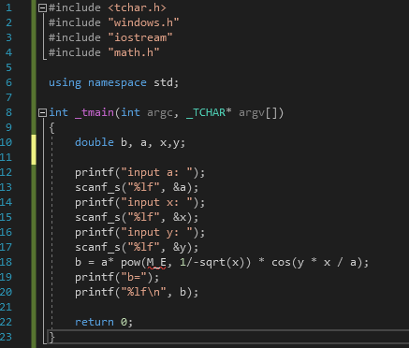

Рис. 5 – Код програми для знаходження b

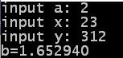

Рис. 6 – Результат роботи програми ( b )

**Висновок:** Протягом лабораторної роботи було досліджено програмування лінійних алгоритмів. Було досліджено та узагальнено основні функції обробки числових даних. Було розглянуто бібліотеку **math.h** було розглянуто оператори присвоєння та скорочення форми.

Було створено програму для розв’язку задач.